Język polski - klasa 6c
Bardzo proszę zarejestrowanie się na platformie wsipnet.pl, dzięki której będziecie mieć dostęp do podręczników, zadań oraz możliwość zadawania mi bezpośrednio pytań.
wsipnet.pl → Dołącz → Wybierz ścieżkę dla SP (klasy 4- 8)→ Uczeń → Mam kod → Kod klasy
Kod dla klasy 6c: WYTO-6C-JPL (w haśle WYT0 na końcu jest zero)
Możliwość kontaktu i konsultacji: e - mail: agnieszkarok@op.pl, Messenger, Instagram, Zoom

12 maja
T: Zdania podrzędnie złożone.

https://epodreczniki.pl/a/zdania-zlozone-sa-roznie-podzielone/D1Eo7Ca0B pol. 1-5 ! (zapis zgodnie z poleceniami)
Podr. fioletowy str. 156 – 159 Zapoznaj sie z Zapamiętaj, przepisz do zeszytu.
Pol. 1 ustnie, pol. 3 w zeszycie, po. 4 zapisz tylko pytania.

13 maja
T. Zdanie współrzędnie złożone.

Podr. fioletowy str. 160 – 164 Zapoznaj sie z Zapamiętaj – wypisz rodzaje zdań współrzędnie złożonych i narysuj odpowiednie wykresy, zapisz również notatkę o spójnikach najczęściej używanych w zdaniach współrzędnie złożonych.
Wykonaj pol. 1 – zapisz do zeszytu tylko hasło, pol. 2 do zeszytu, pol. 3, 5 ustnie
Posłuchaj i utrwal wiadomości:
https://www.youtube.com/watch?v=JCeXlBWM5ic

14 maja
T: Zdanie podrzędne przydawkowe.

Podr. fioletowy str. 165– 167 Zapoznaj sie z Zapamiętaj i przepisz do zeszytu.
Wykonaj pol. 1 w zeszycie, po. 2 zapisz w zeszycie wyrazy łączące zdania, pol. 4 zapisz do zeszytu hasło.

15 maja
T. Zdanie podrzędne dopełnieniowe.

Podr. fioletowy str. 168– 170 Zapoznaj sie z Zapamiętaj i przepisz do zeszytu.
Wykonaj pol. 1 w zeszycie, pol. 2 zapisz hasło, pol. 4 ustnie, pol. 7 w zeszycie.

18 maja
T: W ODLEGŁYM ŚWIECIE WIEDZĘ ZNAJDZIECIE ( O zdaniu podrzędnym okolicznikowym)

Podr. fioletowy str. 171– 175 Zapoznaj sie z Zapamiętaj i przepisz do zeszytu.
Pol.1 w zeszycie
Okoliczniki:
- przyczyny:
- miejsca:
- czasu:
- celu:
- sposobu
Pol. 2,3 ustnie
Pol.4 w zeszycie, pol. 6 ustnie
Nazwij rodzaje użytych okoliczników: w zeszycie
np. kiedy? (okolicznik czasu) nocą,
pod rozgwieżdżonym niebem -
na dachu/na wieży obserwacyjnej -
we Fromborku -
z pasją -
z błyskiem w oku -
tak -
jakby kogoś zobaczył -
w celu obserwacji nieba -
aby odkryć prawa rządzące Kosmosem -
z powodu chęci odkrycia praw wszechświata -

19 maja
T: Zdanie podrzędne podmiotowe.

Podr. fioletowy str. 176– 177 Zapoznaj sie z Zapamiętaj i przepisz do zeszytu.

Pol. 1 w zeszycie, dopasuj do obrazków, wskaż w tych wypowiedzeniach zdania składowe nadrzędne oraz podrzędne
Kto rano wstaje, temu pan Bóg daje.
Kto nie pracuje, ten nie je.
Kto sieje wiatr, ten zbiera burzę.

Pol. 2 w zeszycie, pol. 4 zapisz w zeszycie hasło. Pol. 5 w zeszycie 2-3 zdania, 6 w zeszycie

20 maja
T: Zdanie podzrzędne orzecznikowe.

Podr. fioletowy str. 178– 179 Zapoznaj sie z Zapamiętaj i przepisz do zeszytu.

Pol. 1 w zeszycie , pol. 2 w zeszycie, pol. 4 ustnie, pol.5 – zapisz w zeszycie hasło, pol. 6 w zeszycie, pol. 8 ustnie

21 maja
T: Zasady użycia znaków interpunkcyjnych(przecinek, dwukropek, cudzysłów, nawias, średnik).

Podr. fioletowy str. 178– 179 Zapoznaj sie z Zapamiętaj i Przypomnij sobie
Wskaż błędy i powiedz na czym polegają – ustnie.
Jasiu ma problem z przecinkami – zupełnie nie wie, gdzie je stawiać. Po powrocie ze szkoły oznajmia mamie:
- Znowu pała z dyktanda...
- Niemożliwe! – mówi mama – Pokaż zeszyt!
- Matka czyta, co napisał syn: „Do chaty wszedł myśliwy na głowie, miał czapkę na nogach, nowe buty, z cholewkami w zębach, papieros w oczach, świeciła mu radość”

Pol. 1 – przerysuj do zeszytu tabelkę i uzupełnij

Zdanie | Jakie części zdania oddzielone przecinkami? | Zwierzę

Pol. 2 – zapisz w zeszycie tytuł książki o znanych właścicielach kotów.
Pol. 3 w zeszycie - przerysuj do zeszytu tabelkę i uzupełnij:

Lassie – zd. współrzędnie złożone(więc, i , ale, albo) | Beethoven – zd. podrzędnie złożone(ich, który, gdyż, aby)
Rodzice nie mieli pieniędzy, więc sprzedali psa. | Kiedy do Newtonów trafia mały bernardyn, ich spokojne życie zostaje zaburzone.

pol. 4 ustnie
Uzupełnij tekst przecinkami zgodnie z poznanymi regułami.

Młody Sudańczyk zniknął za namiotem kuchennym i po chwili ukazał się znów. Prowadził olbrzymie zwierzę za obrożę. A Nel aż się cofnęła. (…) Staś natomiast wpadł w zapał:
- Ależ to lew nie pies!
- Nazywa się Saba (lew) — odpowiedział pan Tarkowski. — Należy on do rasy mastyfów to zaś są największe psy na świecie. Ten ma dopiero dwa lata ale istotnie jest ogromny. Nie bój się Nel gdyż łagodny jest jak baranek. (…)
Dzieci patrzyły z podziwem przy blasku księżyca na jego potężny okrągły łeb ze zwieszonymi wargami na grube łapy na potężną postać przypominającą naprawdę postać lwa płowożółtą maścią całego ciała. Nic podobnego nie widziały dotąd w życiu.
- Z takim psem można by bezpiecznie przejść Afrykę — zawołał Staś. (…)
- Saba przypatrz się tej panience. Oto twoja pani! Masz jej słuchać i strzec — rozumiesz?
- Wow! — ozwał się na to basem Saba jakby rzeczywiście zrozumiał o co chodzi.
I zrozumiał nawet lepiej niż można się było spodziewać gdyż korzystając z tego że głowa jego znajdowała się prawie na wysokości twarzy dziewczynki polizał na znak hołdu swym szerokim ozorem jej nosek i policzki. Wywołało to powszechny wybuch śmiechu. Nel musiała pójść do namiotu by się umyć. Gdy wróciła po kwadransie ujrzała Sabę z łapami założonymi na ramiona Stasia który uginał się pod tym ciężarem. Pies przewyższał go o głowę.
(Henryk Sienkiewicz „W pustyni i w puszczy”)

Pol. 5 zapisz w zeszycie wniosek, w tym celu dopasuj podane znaki interpunkcyjne do ich funkcji (to te zdania poniżej tekstu:)
• cudzysłów
• nawias
• dwukropek
• dwukropek
• nawias
22 maja
T: Podsumowanie wiadomości o wypowiedzeniach.

https://view.genial.ly/5eaeb6c57b8ef50d76d2a78f/presentation-podrzedne-czesci-zdania?fbclid=IwAR3t_9eyjtE2V24vbM8swTJ8XLDblx9ES4fW5Sf8qx-qUrY_SeJjGpG8kjI
https://view.genial.ly/5ea088f18b3e6b0d945a1621/presentation-zdania-podrzednie-zlozone?fbclid=IwAR2g3eE-ELBJ3Et7YsZNW22rmtCSxDEBQGgwF2XterbjXCxIVjZGKgV7BxQ

Podr. Str. 180 – 181 – zapozanj się, przypomnij sobie jeszcze raz
Podr. fioletowy str. 182– 186 w zeszycie

25 maja
T: Obraz poetycki w utworze J. Harasymowiczas „W marcu nad ranem”.

Podręcznik do lit. (pomarańczowy)
Zapoznaj się z przysłowiamia związanymi z przedwiośniem/ wiosną.

W marcu jak w garncu.
Marzec zielony, niedobre plony.
Czasem w marcu zetnie wodę w garncu.
Na świętego Kazimierza zima do morza zmierza.

Na świętego Kazimierza dzień się z nocą przymierza.
Z marcem kłopoty nie lada – to słońce świeci, to deszcz pada.

Przeczytaj utwór – str. 200 – 201
Pol. 1 w zeszycie
Wykonaj interpretację plastyczną każdej strofy( tzn.wykonaj rysunek do każdej zwrotki) w zeszycie każda zwrotka to 1/2 strony=2 strony w zeszycie i zdjęcie przyślij na e-mail.
Pol. 2, 6 i 7 ustnie. Przepisz Zapamiętaj.

26 maja
T: „Oryginalne obrazy malarza oryginała” B. Fabiani „Gawędy o sztuce”

Podręcznik do lit. (pomarańczowy) str. 202 – 206 – przeczytaj tekst, wykonaj pol. 1-3 w zeszycie, przepisz do zeszytu pojęcia ze Słowniczka i Zapamiętaj ze str. 207

27 maja – 28 maja

T: Opis obrazu - wprawki redakcyjne.

Podręcznik do lit. (pomarańczowy) str. 208 – 211
Przeczytaj Wiem więcej, pol. 1-3 ustnie

Plan opisu obrazu

1.Wstęp
- Kto jest autorem?
(np. znany polski malarz, początkujący artysta, absolwent, artysta siedemnastowieczny)
- Jaki kierunek w sztuce prezentuje obraz?
(np. abstrakcjonizm, impresjonizm, surrealizm, malarstwo kubistyczne itp.)
- Jaki ma charakter?
(np. symboliczny, realistyczny, surrealistyczny)
- Jaką techniką został namalowany?
(np. fresk, akwarela, technika olejna, pastele, collage, technika punktowa, szkic, drzeworyt)

2.Rozwinięcie
- Co przedstawia obraz?
(np. postać, martwą naturę, scenę batalistyczną, scenę rodzajową, pejzaż)
- Co widać na pierwszym planie obrazu?
( np. kobietę, drzewo, zwierzę, rozpędzone konie, górę)
- Co zwraca uwagę?
(np. przedmiot, postać, kolorystyka, jakiś element postaci, znak, motyw)
- W jaki sposób kolorystyka wpływa na odbiór treści?
- Jak ujęta został perspektywa?
( np. sprawia wrażenie bliskości, sprawia wrażenie odległości, wrażenie trójwymiarowości, wywołuje wrażenie przestrzenności)
- Jak wygląda kompozycja?
( np. sprawia wrażenie chaosu, sprawia wrażenie porządku)
- Jakie skojarzenia, emocje wywołuje obraz?
- Jak obraz oddziałuje na naszą wyobraźnię?
- Co intrygującego jest w tym obrazie?

3. Zakończenie
- Ocena obrazu.

https://www.thinglink.com/scene/1317530840049123329?fbclid=IwAR0L6W6moEf0DscLk8DcygKYmEYKzEEMs7muSEQF17i8ActefkfIZ18O6Lo

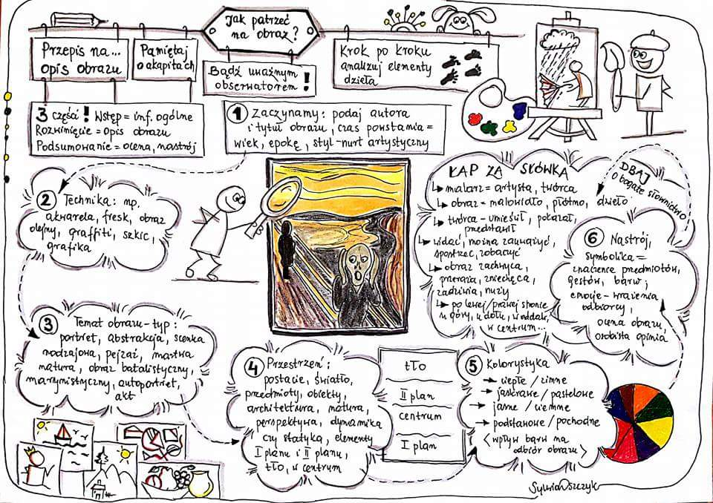

Pol. 8 Opisz jeden z obrazów przedstawionych na str. 208 - 209. Skorzystaj ze wszystkich podanych wskazówek i rad . Praca powinna zawierać min. 150 słów. PAMIĘTAJ!!! Opisuj tak, jakbyś opisywał osobie niewidomej. (Wstep, rozwinięcie zakończenie). Gotowe wypracowania przesłać na e-maila agnieszkarok@op.pl do 1.06.

29 maja
T: Powtórzenie wiadomości o literach i głoskach

Podręcznik str 8-30 fioletowy
Pol. 1 str. 108 - szumem, szeleści, szemrze, szepcze,chrzęści, śwista, zgrzyta.skrzypi,- uporządkuj alfabetycznie
Pol. 3 str. 8 w zeszycie
wyrazy zawierające spółgłoski miękkie:
wyrazy zawierające tylko spółgłoski twarde:
Przeczytaj Przypomnij sobie ze str. 9,
Pol. 7 w zeszycie, pol. 8 wpisać do zeszytu wyrazy z wpisanymi literami, pol. 10 ustnie

1 czerwca
T: Głoski ustne i nosowe.

Podr. fioletowy str. 12– 17 Przepisz do zeszytu Zapamietaj
Pol. 2 w zeszycie, pol. 3 ustnie, pol. 4 w zeszycie - podkreśl głoski nosowe

